【PRD】产品教程（前后台）需求文档

|  |  |  |  |
| --- | --- | --- | --- |
| 文档版本： | V1.0.0 | 文档编号： |  |
| 文档密级： |  | 所属部门： | 研发三部 |
| 项目名称： | 产品教程 | 系统名称： | 官网教程&社区后台 |
| 编写人员： | 蔡蓓蕾 | 编写日期： | 2019.06.21 |

修订记录

|  |  |  |  |
| --- | --- | --- | --- |
| 版本号 | 修订人 | 修订日期 | 修订描述 |
| V1.0 | 蔡蓓蕾 | 2019.06.21 | 1.创建文档 |
| V1.0 | 蔡蓓蕾 | 2019.10.15 | 1.新增“3.补充需求”部分 |
| V1.0 | 蔡蓓蕾 | 2019.10.23 | 1. 在2.1.4增加规则说明4 2. 在3.2修改规则说明1（红字） |
| V1.0 | 蔡蓓蕾 | 2019.10.28 | 1.新增3.2关联产品规则（篮字） |
| V1.0 | 蔡蓓蕾 | 2019.11.21 | 1. 新增2.2教程管理的点击量字段 |
| V2.0 | 蔡蓓蕾 | 2020.03.11 | 增加与ZY Cami相关的内容，包括：1.后台产品分类投放产品的选项；2.产品分类内的教程列表增加教程类型的选项 |
| V2.0 | 蔡蓓蕾 | 2020.03.30 | ZY Cami后台：增加产品层级，先管理产品--再管理产品内的教程分类--最后在分类内添加教程 |
| V2.0 | 蔡蓓蕾 | 2020.05.25 | 1. 产品教程增加关联产品，且去掉投放功能 2. 教程分类增加投放 |

# 目录

目录 3

一、 需求说明 4

1. 前台 4

1.1 教程首页 4

1.2 教程播放 5

2. 后台：产品教程 6

2.1 产品教程 6

2.2 教程管理 15

3. 补充需求 18

3.1 补充需求介绍 18

3.2 需求说明 18

# 需求说明

## 前台

### 教程首页

* 功能介绍

展示产品教程列表

* 前置条件

1. 官网相关产品页的教程链接

* 界面原型

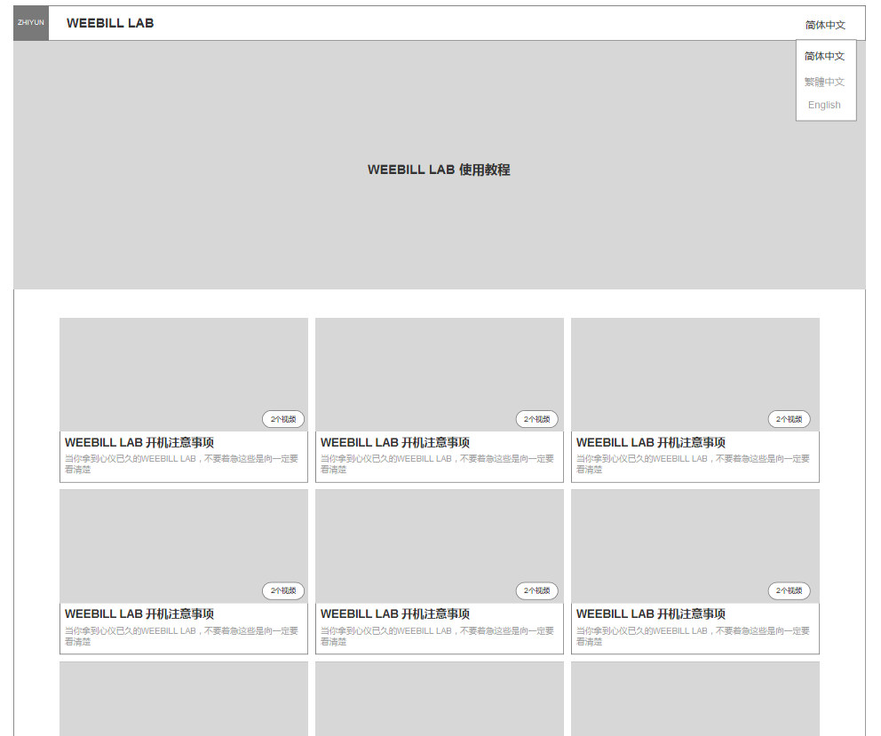

* 规则说明

1. 展示产品内的教程、合辑和分类，合辑或分类内有多个课程的显示具体的视频数量
2. 一个页面展示左右教程，不分页
3. 语言：

* 默认展示设备系统语言；
* 当选择其他语言时，列表下的课程、合辑、分类名称以及顶部教程标题切换成相应的语言，同时视频也切换成相应语言的视频；
* 后置条件

1. 点击教程视频弹出视频播放框

### 教程播放

* 功能介绍

播放产品教程

* 前置条件

1. 点击教程视频弹出视频播放框

* 界面原型

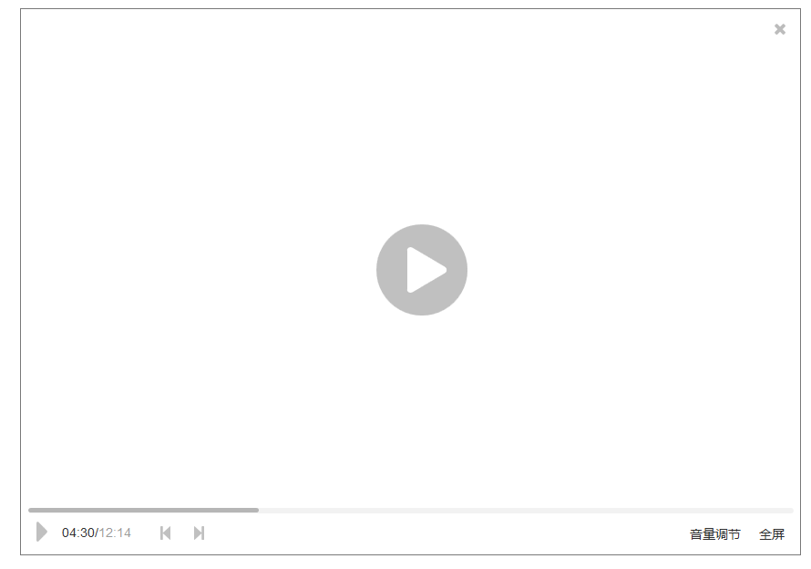

* 规则说明

1. 如果是合辑或者分类，一节课程播放完后自动播放下一节，同时界面上有上下节课程的切换键，可切换下一节课程或上一节课程
2. 如果是单个课程视频，没有上下节切换键

* 后置条件

## 后台：产品教程

### 产品教程

#### 产品列表

* 功能介绍

产品教程管理的最高一级，管理产品，可查看每个产品下的产品分类列表

* 前置条件

1. 有该页面或操作权限
2. 点击“产品教程”列表页面

* 界面原型

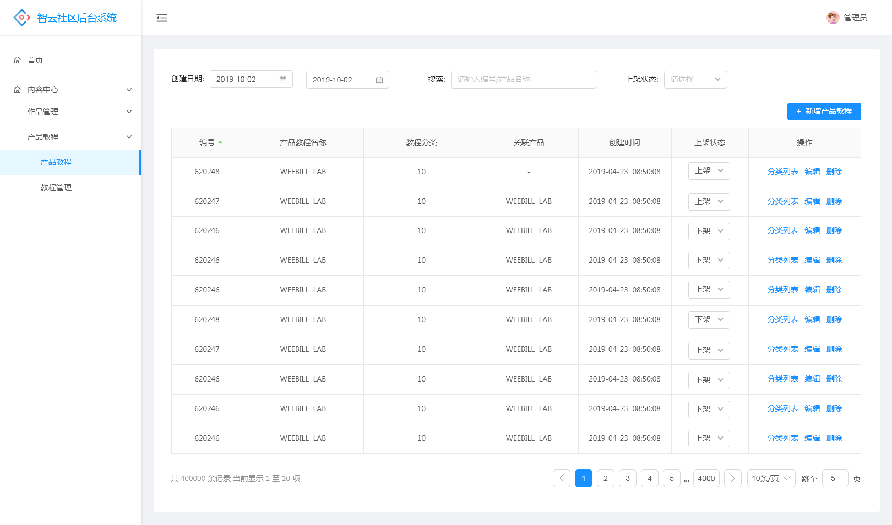

图2.1.1-1 产品列表

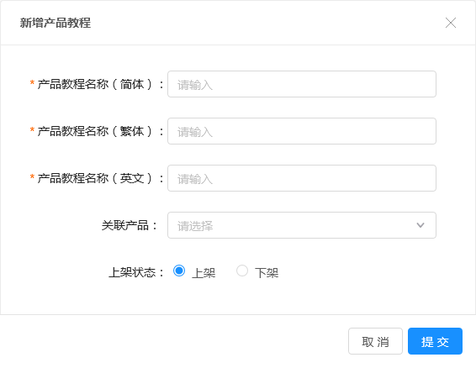

图2.1.1-2 新增/编辑产品

* 规则说明

1. 排序：默认按编号倒序排序，最新创建的排在最上面；点击编号排序按钮，可以选择按编号的正倒序进行排序
2. 每页默认显示10条数据
3. 筛选

* 创建日期筛选：按照所选日期区间展示
* 搜索：搜索编号或产品名称，模糊搜索
* 上下架：按所选上下架状态展示

1. 列表信息说明

* 编号：按照创建的时间顺序生成编号
* 产品教程名称：创建时填写的产品名称，显示名称的优先级简体>繁体>英文
* 教程分类：显示该产品下创建的分类数量
* 关联产品：显示该产品教程关联的产品，没有关联产品显示为空
* 创建时间：显示创建的时间
* 上架状态：显示上下架状态，可以在列表上选择上架或下架，当更换状态时，需要弹框提示：“是否确定更换状态？”

1. 操作功能说明

* 分类列表：点击跳转到该产品的分类列表
* 编辑：点击打开产品信息编辑弹框
* 删除：点击删除可以删除产品，如果该产品下有教程时，无法删除，弹框提示：“该产品下有教程分类，无法删除”

1. 新增/编辑产品

* 点击编辑产品，需要回填新增或上一次编辑的信息
* 产品名称：三种语言都必填
* 关联产品：选择需要关联的产品，关联的产品的数据来自后台“硬件产品管理”模块，默认选中“请选择”的选项，该选项表示不关联任何产品；下拉列表选择，支持输入模糊感应搜索，搜索无结果时，下拉列表不显示任何内容，已被关联的产品这里不再显示，一个产品不可被多个产品教程重复关联

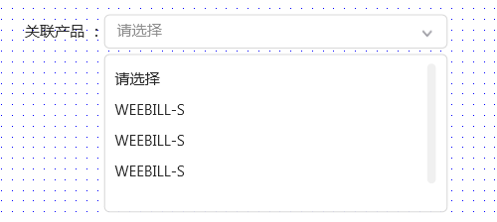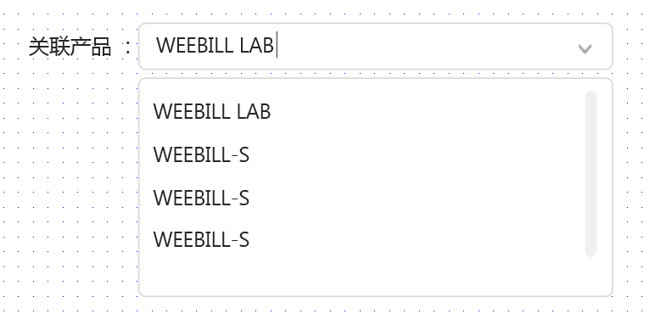

* 上下架：新增时默认选中“上架”

#### 2.1.2 分类列表

* 功能介绍

展示选择产品的教程分类列表

* 前置条件

1. 登录账号
2. 有该页面或操作权限

* 界面原型

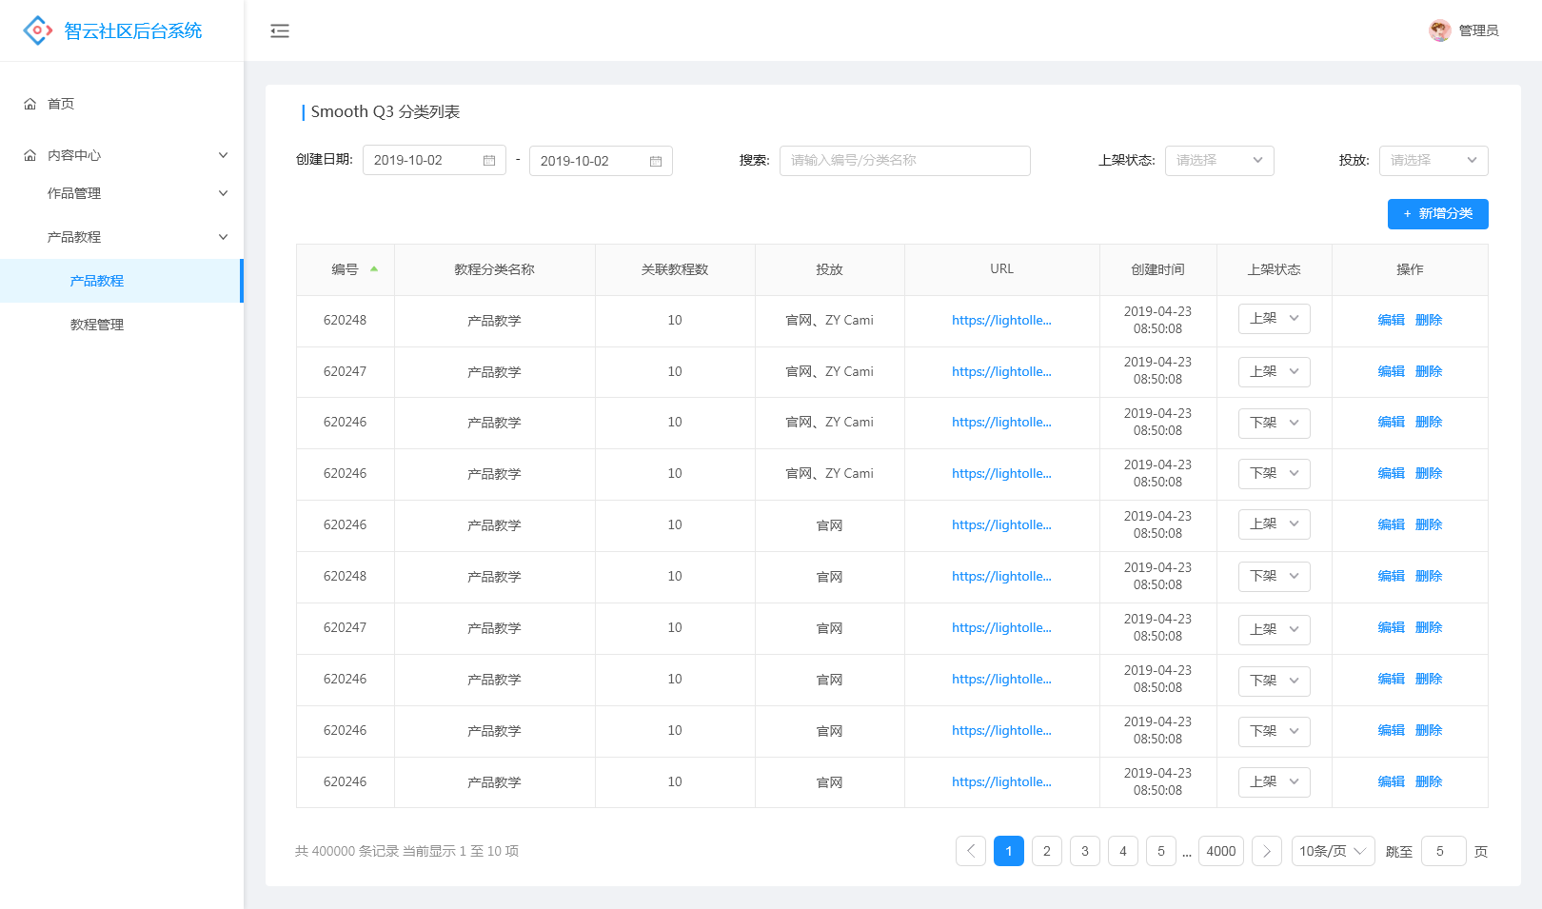

* 规则说明

1. 排序：默认按编号倒序排序，最新创建的排在最上面；点击编号排序按钮，可以选择按编号的正倒序进行排序
2. 每页默认显示10条产品分类信息
3. 筛选

* 创建日期筛选：按照所选日期区间展示
* 搜索：搜索编号或教程分类名称，模糊搜索
* 上下架：按所选上下架状态展示
* 投放：可选择的选项包括官网、ZY Cami，可多选

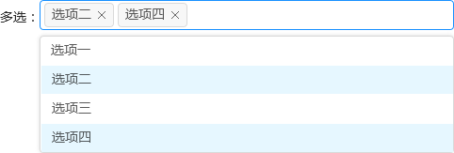

1. 列表信息说明

* 编号：按照创建的时间顺序生成编号
* 教程分类名称：显示创建时填写的分类名称，默认显示简体，简体没有填写时显示其他语言，显示顺序简体>繁体>英文
* 关联教程：该分类关联的教程数量
* 投放：显示该教程投放的平台，有多个则显示多个
* URL：产品教程前台链接，新建分类生成
* 创建时间：显示创建的时间
* 上架状态：显示上下架状态，可以在列表上选择上架或下架，当更换状态时，需要弹框提示：“是否确定更换状态？”

1. 操作功能说明

* 编辑：点击进入分类详情页面，可以编辑和添加教程
* 删除：点击删除可以删除分类，弹框提示：“是否确定删除该教程分类？”
* 后置条件

1. 点击“编辑”跳转教程分类详情页面
2. 点击“新增分类”跳转教程分类详情页面

#### 2.1.3 分类新增和详情页面

* 功能介绍

新增或编辑教程分类信息，以及在该教程分类下添加课程

* 前置条件

1. 有该页面或操作权限
2. 点击“新增”或“编辑”跳转教程分类详情页面

* 界面原型

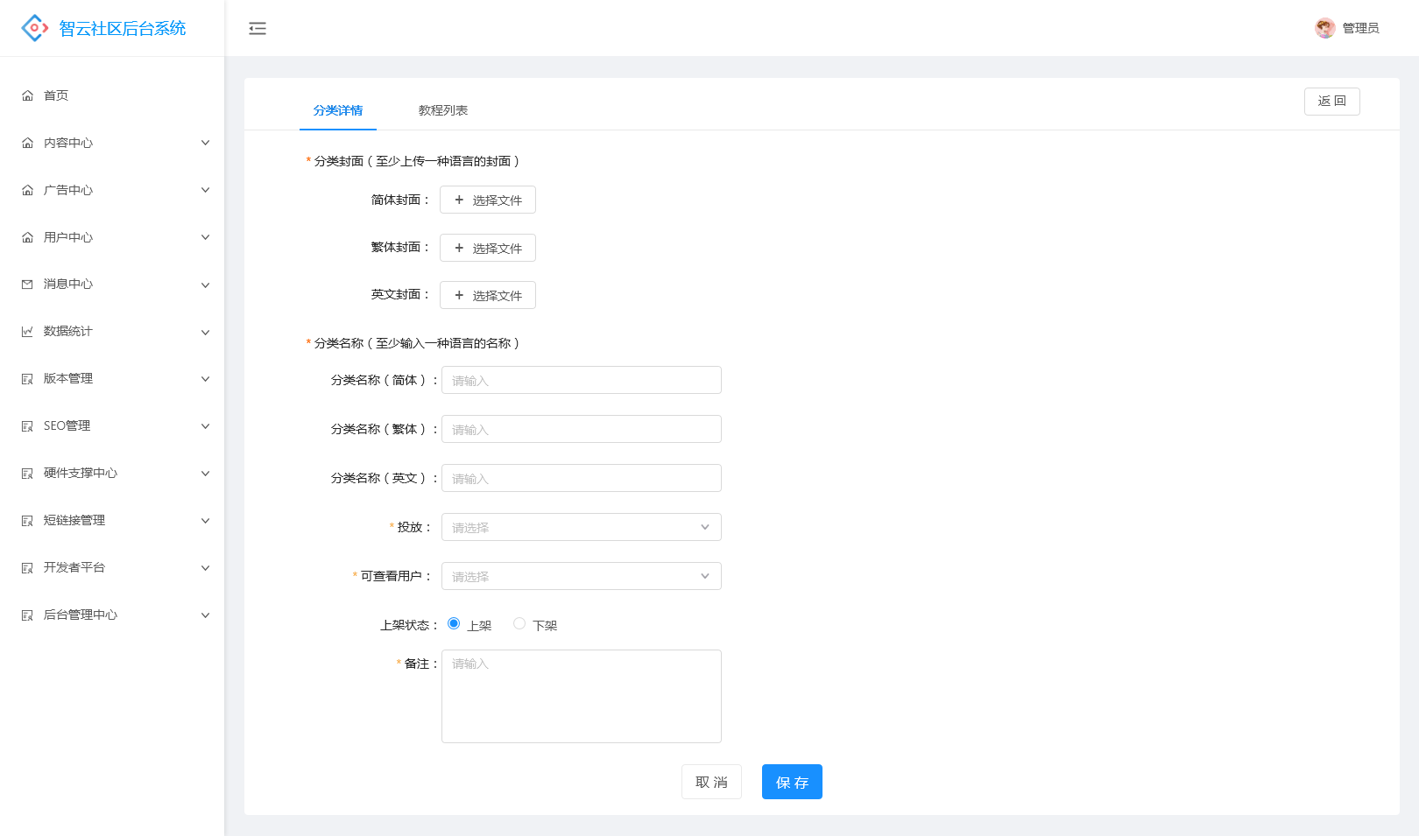

2.1.3-1教程分类详情

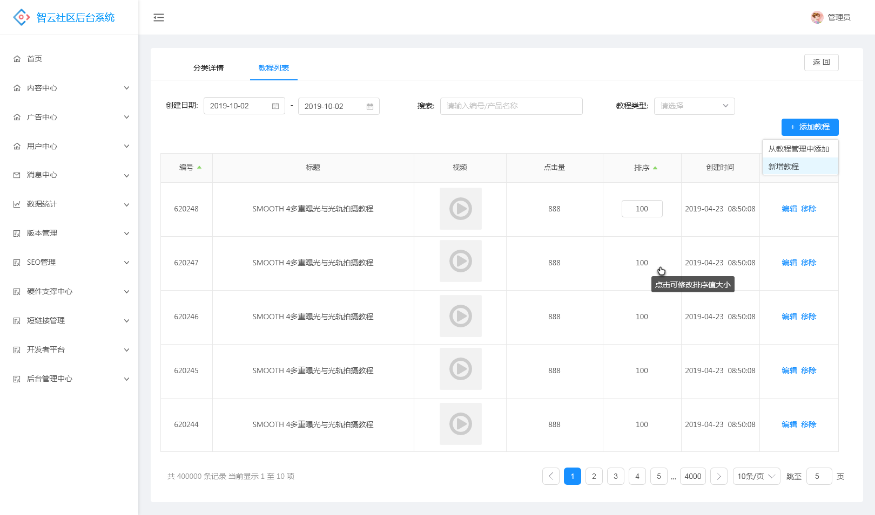

2.1.3-2教程分类的教程列表

* 规则说明

1. 点击新增或编辑时都跳转到教程分类详情页面，如图2.1.2-1所示
2. 新增：进入“分类详情”页面，所有必填项已填，点击“保存”弹框提示“已成功创建产品分类”，点击确定后关闭弹框，停留在当前页面
3. 编辑：进入“分类详情”页面，回填新建时或上一次修改填写的信息，可以直接输入修改，点击“保存”才会更新已修改的内容，保存完成时提示“保存成功”，停留在当前页面
4. 输入项：

* 封面：需要上传至少一种语言的封面
* 分类名称：需要输入至少一语言的产品名称
* 投放：可选择的选项包括官网、ZY Cami，可多选

1. 选择官网：该分类下的教程投放到官网
2. 选择ZY Cami：该教程分类和分类下关联的教程则投放到ZY Cami上
3. 对没有投放权限的用户隐藏投放功能，这种情况创建分类默认投放到官网上
4. 只有ZY Cami投放权限或只有官网投放权限时，隐藏投放选项，创建分类后根据权限投放到对应平台上

* 可查看用户：选择可查看该条数据的用户，可多选

1. 可选择的用户为：拥有“产品教程”权限的用户
2. 选中的用户，将可在教程分类列表中查看该条数据，且可以编辑和删除
3. 未选中的用户，将对其隐藏该条教程分类数据，不可编辑和删除
4. 无“选择可查看用户”的权限，创建的分类对所有拥有“产品教程”权限的用户可见
5. 选项中隐藏当前创建的用户，创建分类的用户直接拥有查看权限

* 上架状态：默认选中上架
* 备注：必填项

1. 教程视频列表

* 每页默认展示10条
* 编号：按添加课程的顺序生成编号，在列表中则按倒序排
* 视频：点击视频缩略图可以播放视频

1. 教程列表添加教程有两种方式

* 从教程管理中添加：从教程关联中添加，则从教程列表中添加
* 新增教程：直接进入新增教程界面，新增教程，新增的数据保存在教程列表

1. 排序：

* 显示教程在前台的排列顺序了，数值越大排序越前；
* 默认只显示排序值，鼠标悬停排序数值上，显示提示文字“点击可修改排序值大小”，点击后显示输入框，可修改排序值，光标失去焦点后，输入框隐藏，输入的排序值生效

1. 产品教程权限：

|  |  |
| --- | --- |
| 名称 | 权限说明 |
| 产品教程 | 可查看和操作产品教程的相关功能，但不可操作投放功能 |
| 产品教程-投放官网 | 勾选“产品教程”权限后生效，可使用投放功能，可投放官网 |
| 产品教程-投放ZY Cami | 勾选“产品教程”权限后生效，可使用投放功能，可投放ZY Cami |
| 产品教程-选择可查看用户 | 勾选“产品教程”权限生效，在教程分类新增和编辑界面可使用该功能 |

* 后置条件

1. 点击“添加教程”跳转到添加教程页面
2. 点击“返回”返回教程分类列表页
3. 点击列表中的“编辑”按跳转到该教程的编辑页面，具体页面说明见2.2.2

#### 2.1.4 添加教程页面

* 功能介绍

在产品分类中添加教程

* 前置条件

1. 有该页面或操作权限
2. 点击“添加教程”跳转到添加教程页面

* 界面原型

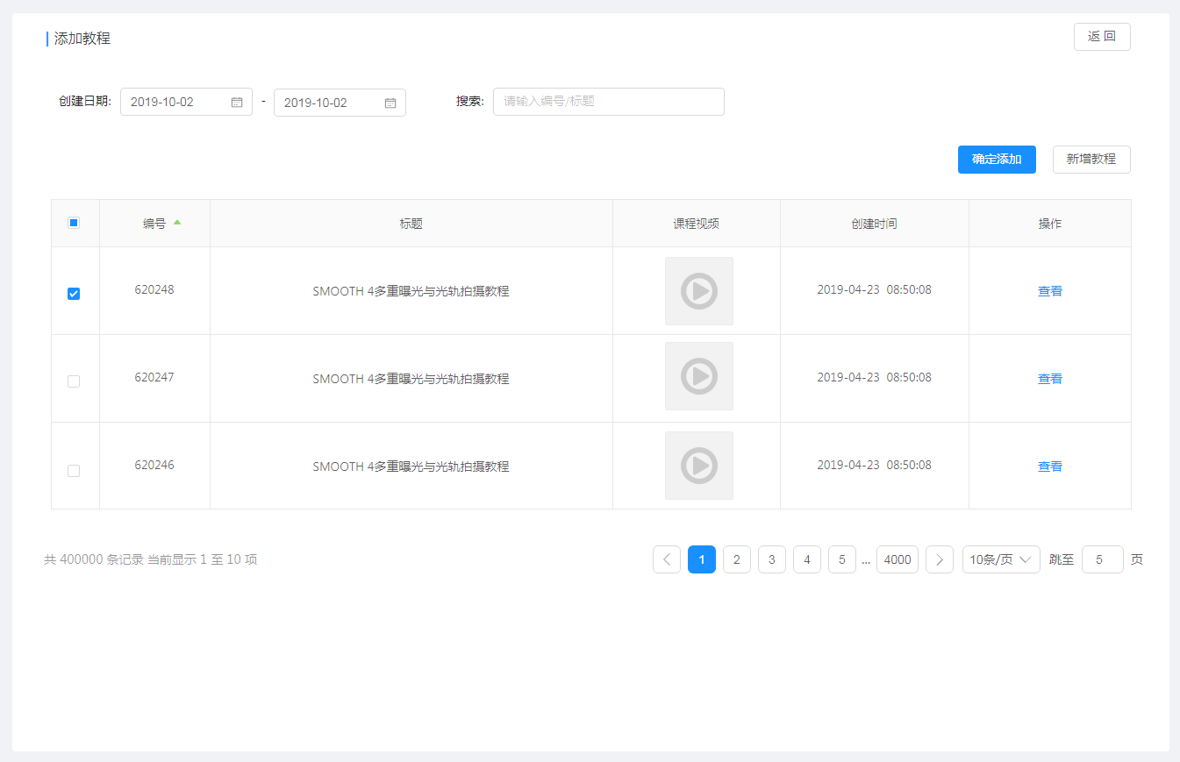

* 规则说明

1. 默认按编号倒序排序，最新创建排在最上面；点击列表的编号的排序按钮，可按编号的正倒序进行排序
2. 每页默认显示10条
3. 添加：勾选需要添加的课程，点击“确定添加”，添加教程，添加成功时提示“已成功添加X个教程”
4. 已添加的视频，添加列表中不再显示

* 后置条件

1. 点击“确定添加”，添加课程成功后，产品分类中新增课程
2. 点击“返回”返回产品分类详情页
3. 点击“新增教程”跳转到新增教程页面，具体页面说明见2.2.2

### 教程管理

#### 教程列表页面

* 功能介绍

展示教程列表

* 前置条件

1. 有该页面或操作权限

* 界面原型

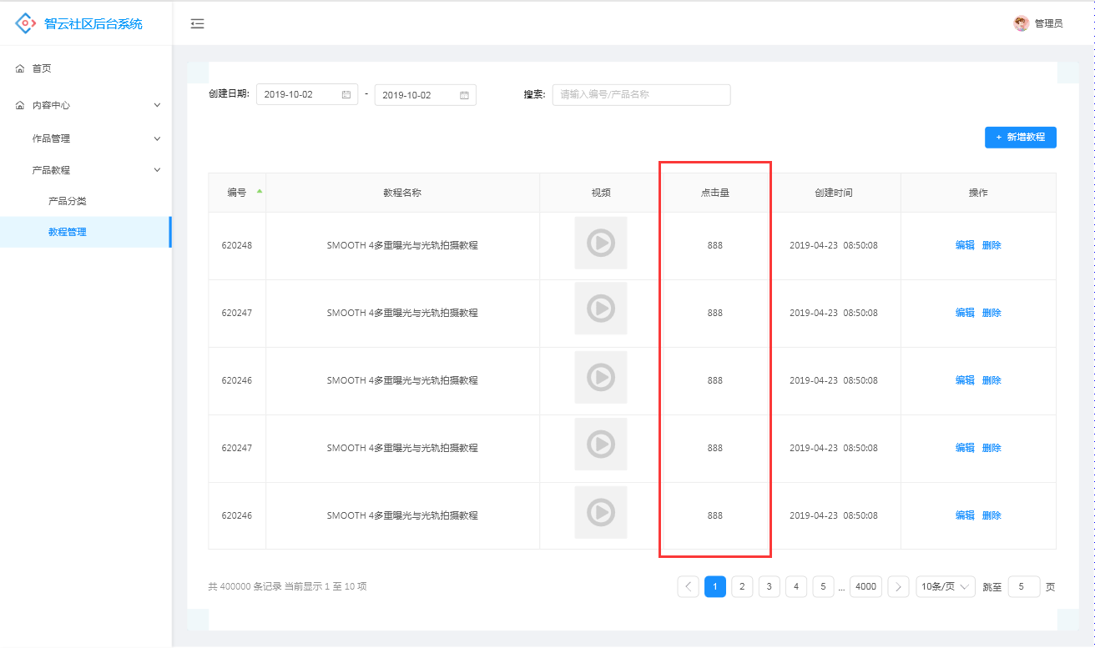

* 规则说明

1. 默认按编号倒序排序，最新创建排在最上面；点击列表的编号的排序按钮，可按编号的正倒序进行排序
2. 每页默认显示10条
3. 视频：点击视频缩略图可播放视频
4. 点击量：统计单个教程视频的点击数量的总和，采集时机为用户点击视频并开始播放，初始值为0，用户每点击一次并播放时+1

* 后置条件

1. 点击“新增”跳转到教程新增页面
2. 点击“编辑”跳转到教程编辑页面

#### 2.2.2 新增/编辑教程

* 功能介绍

新增或编辑教程

* 前置条件

1. 有该页面或操作权限
2. 点击“新增”或者“编辑”跳转到该页面

* 界面原型

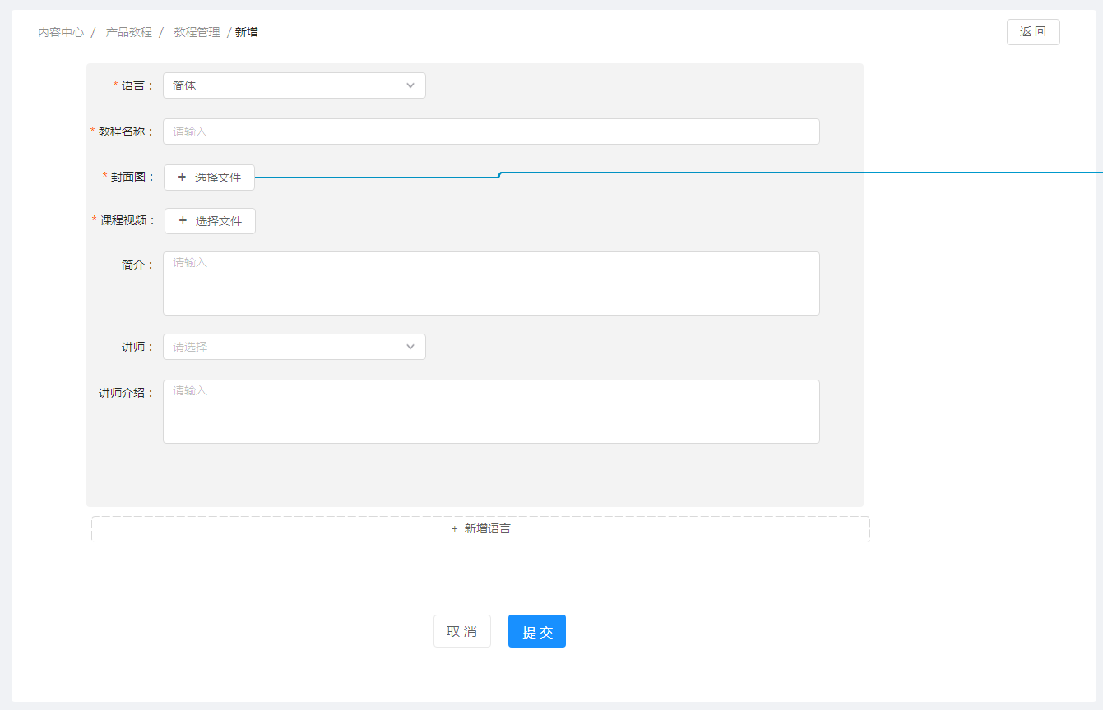

* 规则说明

1. 点击“编辑”进入该页面的，输入框内带上新建或上一次修改的数据
2. 可以同时上传多语言的教程以及填写多教程言的课程信息

* 语言：选项包括简体、繁体、英文，第一条语言选项默认显示简体
* 教程名称：输入课程名称
* 封面图：上传封面图文件
* 课程视频：上传视频文件
* 简介：输入教程简介
* 讲师：输入关键字模糊搜索用户昵称，在下拉列表中感应出用户信息，从下拉列表中选择用户作为讲师，可多选

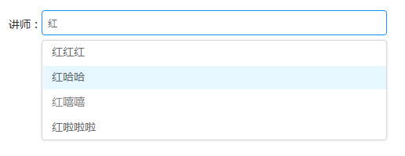

* 讲师介绍：输入讲师介绍

1. 新增语言：点击“新增语言”，下方增加多一条课程基本信息，课程基本信息的内容如上一条，每条课程基本信息的语言不能重复
2. 必填内容：原型上标有红点的为必填项，当必填项有内容时才可提交成功，否则提示“请输入XXXX”，XXXX为必填项名称

* 后置条件

## 投放说明

### 投放官网

* 前置条件

1. 创建教程分类，且分类选择投放平台为官网

* 界面原型



* 规则说明

1. 将教程分类投放到官网，则该分类关联的教程会对应投放到关联的产品页面
2. 官网产品详情页中显示“视频”标签的条件：

* 该产品有关联产品教程
* 关联的产品教程下面有创建投放到官网的分类
* 该分类有关联教程

满足以上3个条件则官网上该产品详情页顶部显示“视频”标签，该标签页里显示关联分类的教程

1. 视频根据当前官网语言，展示不同语言的视频：

* 官网选择“简体中文”时展示后台上传的“简体”的视频；
* 官网选择“繁体中文”时，展示“繁体”的视频；
* 官网选择其他语言时，展示“英文”的视频
* 后置条件

### 投放ZY Cami

* 前置条件

1. 创建教程分类，且分类选择投放平台为ZY Cami

* 界面原型

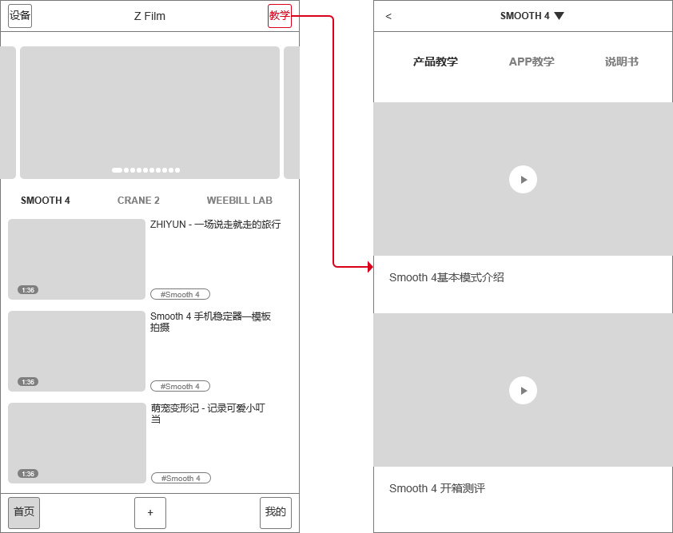

* 规则说明

1. 将教程分类投放到ZY Cami，则该分类以及分类关联的教程会对应投放ZY Cami
2. 顶部产品教程名称（如原型图右边图所示，顶部“Smooth 4”即为产品教程名称）

* 该字段取后台创建的产品教程的名称
* 当产品教程下面有投放到ZY Cami的分类，且分类下面有关联教程时，才可显示且可选择该产品教程名称，没有时隐藏且不可选择

1. 教程分类标签

* 分类标签取当前产品教程下创建的投放到ZY Cami的教程分类名称
* 教程分类是投放到ZY Cami，且该分类下有关联教程时，才显示该分类标签，否则隐藏
* 如果该分类无当前系统语言的视频时，同样需要隐藏该分类

1. 教程视频

* 取当前分类关联的教程视频数据
* 根据当前系统语言展示对应语言的教程视频

1. 产品教程名称、教程分类标签以及教程视频都是根据当前系统语言显示：

* 系统语言为中文简体时，显示简体的产品教程名称、教程分类标签和教程视频
* 系统语言为中文繁体时，显示繁体的产品教程名称、教程分类标签和教程视频
* 系统语言为英文或其他小语种时，显示英文的产品教程、教程分类标签和教程视频
* 后置条件